lingoking erhält erneut Zertifikat für hohe Qualitätsstandards bei Übersetzungsdienstleistungen
Der international tätige Sprachdienstleister lingoking wird nach DIN EN ISO 17100:2015 zertifiziert
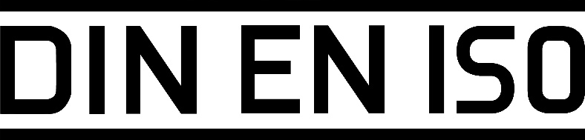
München, 5. Juli 2016 – Das Münchner Sprachdienstleistungsunternehmen lingoking trägt ab sofort die
Das neue Verbandszeichen: DIN EN ISO 17100. Fotocredit: DIN CERTCO Gesellschaft für Konformitätsbewertung mbH.
Zertifizierung nach ISO 17100 und erfüllt damit die erneuerten und erweiterten Richtlinien der aktuellen Norm für internationale Qualitätsstandards bei Übersetzungsdienstleistungen. Die Nachfolgenorm für Übersetzungsdienste DIN EN ISO 17100 löst damit DIN EN 15038 ab.
Die neue internationale Qualitätsnorm legt detailliert sämtliche Qualitätsanforderungen an Projektmanager, Übersetzer sowie Korrektoren dar und definiert die exakte Chronologie des gesamten Übersetzungsprozesses einschließlich der adäquaten Applikation von Übersetzungstechnologien.
Serena Tirinnanzi, Head of Operations bei lingoking, erklärt:
„Mit dem Zertifikat der erweiterten Qualitätsnorm wird erneut von offizieller Seite bestätigt, dass unsere Dienstleistungen inklusive Projekt-, Prozess-, und Qualitätsmanagement auf höchstem Niveau stehen – auch im internationalen Vergleich.“
Nils Mahler, Geschäftsführer und Gründer von lingoking, ergänzt:
„Wer auf dem globalen Sprachdienstleistungsmarkt mithalten und den stetig steigenden Anforderungen der Kunden gerecht werden will, ist als Anbieter von Sprachendiensten jeden Tag dazu verpflichtet, die Qualität seiner Dienstleistungen zu überprüfen, um sie fortlaufend zu optimieren. Unsere international agierenden Kunden können sich mit der erneuten Zertifizierung von lingoking in ihrem Vertrauen in unsere hohen Qualitätsstandards bestätigt sehen.“
Die Änderungen und Erweiterungen der Qualitätsnorm EN ISO 1700 gestalten sich wie folgt:
- Festlegung der Chronologie des Übersetzungsprozesses inklusive aller Teilprozesse.
- Definition der erforderlichen Kompetenzen von Projektleitenden und Projektmanagern.
- Fokus auf die Anforderungen an das Projektmanagement von Übersetzungsdienstleistungen.
- Gezielte Verarbeitung von Kundenfeedback.
Weiterführende Informationen:
- Weitere Details finden Sie hier.
- Erfahren Sie hier noch mehr zu der lingoking Qualitätsoffensive.
- Hier gelangen Sie zum Registrierbescheid von lingoking.
Über lingoking
lingoking ist Ihr universeller Online-Marktplatz für Sprachdienstleistungen und verbindet Sie innerhalb von wenigen Minuten mit einem professionellen Dolmetscher oder Übersetzer. Pro Jahr übersetzt lingoking über 9 Millionen Wörter, dolmetscht über 6.000 Stunden vor Ort und mehr als 9.500 Minuten am Telefon. Dafür sind weltweit mehr als 5.100 registrierte Dolmetscher und Übersetzer in über 840 Städten für lingoking im Einsatz. Alle lingoking Sprachdienstleistungen werden in über 80 Sprachen angeboten.
Besuchen Sie uns im Web
Pressekontakt
Andrea Zisler | +49 (0)89 416 122 024 | andrea.zisler@lingoking.com

Keywords: DIN EN ISO 17100, Qualität, Übersetzungen, Zertifikat, internationale Norm, Übersetzungsdienstleister, Registrierbescheid.

